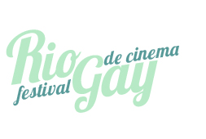

VOLUNTÁRIOS 2012

A equipe de produção de base do festival é composta por pessoas com garra e disponibilidade, que querem participar, colaborar e ter uma experiência de Produção no Rio Festival Gay de Cinema 2012. E não precisa ter experiência anterior.

NOME:

DATA DE NASCIMENTO (somente maiores de 18 anos): / /

TELEFONES:

BAIRRO QUE RESIDE:

EMAIL:

ESCOLARIDADE
( ) SUPERIOR EM ANDAMENTO. CURSO/ FACULDADE:
( ) SUPERIOR COMPLETO. CURSO/ FACULDADE:
( ) OUTROS. CURSO/ INSTITUIÇÃO:

IDIOMA ESTRANGEIRO
( ) SIM. ESPECIFIQUE:
( ) NÃO.

EXPERIÊNCIA COM PRODUÇÃO DE EVENTOS:
( ) NÃO, SERÁ MINHA PRIMEIRA EXPERIÊNCIA COM PRODUÇÃO
( ) SIM. ESPECIFIQUE QUAL EVENTO:

AGENDA - DIPONIBILIDADE 29 DE JUNHO A 8 DE JULHO DE 2012
( ) Integral
( ) Parcial.

- Incluir foto
- Preencha esta ficha e envie anexo para o email contato@riofgc.com
- Colocar no assunto do email: VOLUNTÁRIO RIOFGC 2012

